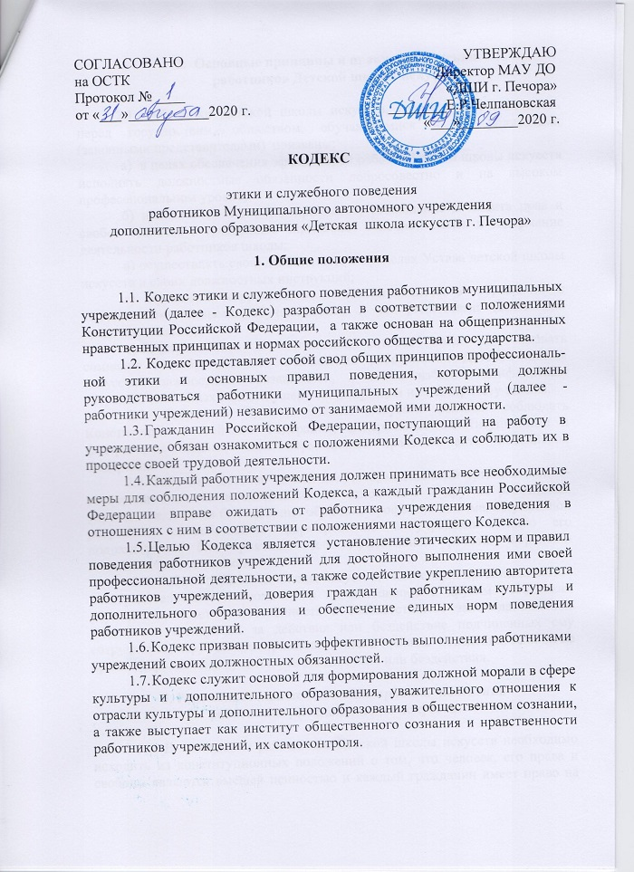
2. Основные принципы и правила поведения
работников Детской школы искусств

2.1. Работники Детской школы искусств, сознавая ответственность перед государством, обществом, обучающимися и их родителями (законными представителями) призваны:
а) в целях обеспечения эффективной работы Детской школы искусств исполнять должностные обязанности добросовестно и на высоком профессиональном уровне;
б) исходить из того, что признание, соблюдение и защита прав и свобод человека и гражданина определяют основной смысл и содержание деятельности работников школы;
в) осуществлять свою деятельность в пределах Устава детской школы искусств и своих должностных инструкций;
г) проявлять корректность и внимательность в обращении с должностными лицами, обучающимися и их родителями (законными представителями);
е) воздерживаться от поведения, которое могло бы вызвать сомнение в добросовестном исполнении работниками Детской школы искусств должностных обязанностей, а также избегать конфликтных ситуаций, способных нанести ущерб его репутации или авторитету школы.
2.2. Работники Детской школы искусств обязаны соблюдать Конституцию Российской Федерации, федеральные конституционные и федеральные законы, иные нормативные правовые акты Российской Федерации.
2.3. Работник Детской школы искусств, наделенный организационно-распорядительными полномочиями по отношению к другим работникам учреждения, должен быть для них образцом профессионализма, безупречной репутации, способствовать формированию в учреждении либо его подразделении благоприятного для эффективной работы морально- психологического климата.
2.4. Работник Детской школы искусств, наделенный организационно -распорядительными полномочиями по отношению к другим работникам учреждения, несет ответственность в соответствии с законодательством Российской Федерации за действия или бездействие подчиненных ему сотрудников, нарушающих принципы этики и правила поведения, если он не принял меры по недопущению таких действий или бездействия.

3. Рекомендательные этические правила поведения
работников Детской школы искусств.

3.1. В поведении работникам Детской школы искусств необходимо исходить из конституционных положений о том, что человек, его права и свободы являются высшей ценностью и каждый гражданин имеет право на неприкосновенность частной жизни, личную и семейную тайну, защиту чести, достоинства, своего доброго имени.
3.2. В поведении работник Детской школы искусств воздерживается от:
а) любого вида высказываний и действий дискриминационного характера по признакам пола, возраста, расы, национальности, языка, гражданства, социального, имущественного или семейного положения, политических или религиозных предпочтений;
б) грубости, проявлений пренебрежительного тона, заносчивости, предвзятых замечаний, предъявления неправомерных, незаслуженных обвинений;
в) угроз, оскорбительных выражений или реплик, действий, препятствующих нормальному общению или провоцирующих противоправное поведение;
г) курения в помещениях, находящихся в здании школы (курение табака допускается в специально выделенных местах на открытом воздухе).
3.3. Работники Детской школы искусств призваны способствовать своим поведением установлению в коллективе деловых взаимоотношений и конструктивного сотрудничества друг с другом. Работники Детской школы искусств должны быть вежливыми, доброжелательными, корректными, внимательными, проявлять терпимость в общении с гражданами и коллегами.
3.4. Внешний вид работников Детской школы искусств при исполнении ими должностных обязанностей в зависимости от условий работы и формата служебного мероприятия должен способствовать уважительному отношению граждан к учреждению, соответствовать общепринятому деловому стилю, который отличают официальность, сдержанность, традиционность, аккуратность.

4. Ответственность за нарушение положений Кодекса

4.1. Соблюдение работниками Детской школы искусств положений Кодекса учитывается при проведении аттестации, формировании кадрового резерва для выдвижения на вышестоящие должности, а также при наложении дисциплинарных взысканий.

